**МИНОБРНАУКИ РОССИИ**

**САНКТ-ПЕТЕРБУРГСКИЙ ГОСУДАРСТВЕННЫЙ**

**ЭЛЕКТРОТЕХНИЧЕСКИЙ УНИВЕРСИТЕТ**

**«ЛЭТИ» ИМ. В.И. УЛЬЯНОВА (ЛЕНИНА)**

**Кафедра САПР**

**ОТЧЕТ**

**по лабораторной работе №1-9**

**по дисциплине «Геометрическое программирование»**

|  |  |  |
| --- | --- | --- |
| Студенты гр. 1301 |  | Семейкин С.А.  Косенко Р.Д. |
| Преподаватель |  | Островский В.Ю. |

Санкт-Петербург

2023

## Оглавление

Лабораторная работа №1 3

# 

# Лабораторная работа №1

## Тема работы: Создание модели простого тела “Block”

### Цель работы

Получить начальный опыт работы в программе Creo Parametric. Создать простою модель «block», с помощью опций вытянуть и отверстие.

### Ход работы

С помощью опции вытянуть создаем основу модели. Эскиз располагаем на плоскости «front». Задаем параметры прямоугольника. (Рис. 1)

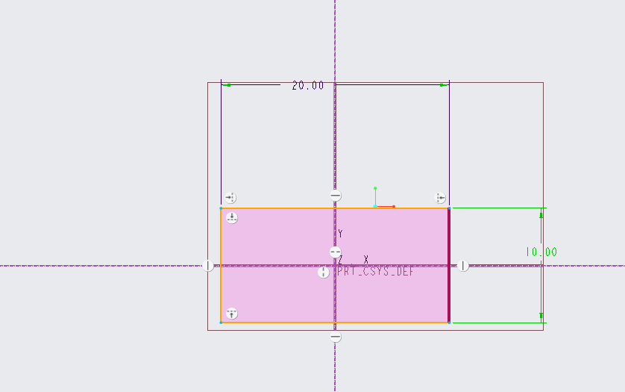

Рис. 1

Задаем параметры вытягивания (в обе стороны и глубину)(Рис. 2).

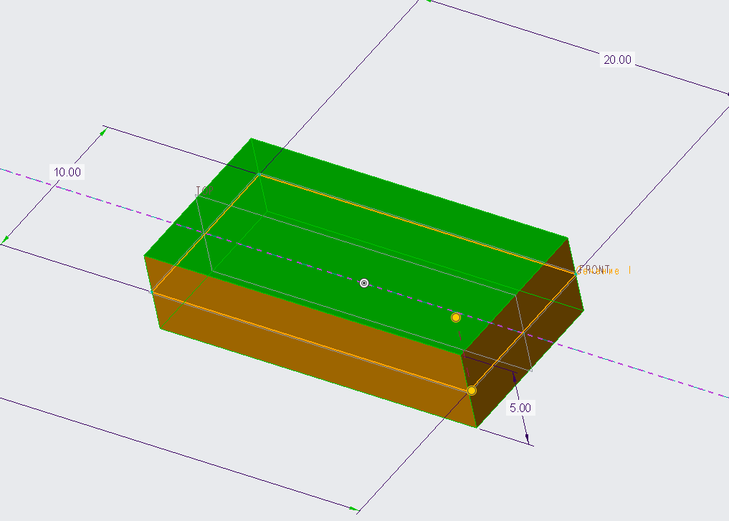

Рис. 2

С помощью вытягивания с удалением материала формируем паз детали, задав размеры эскиза, глубину и направление. (Рис. 3)

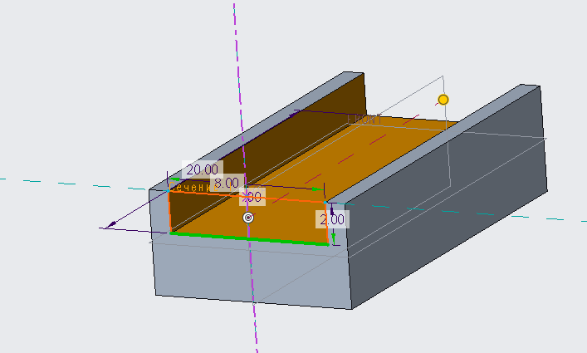

Рис. 3

Далее создаём отверстие, привязывая его к координатным осям (right, top), для того чтобы расположить его по центру модели. (Рис. 4)

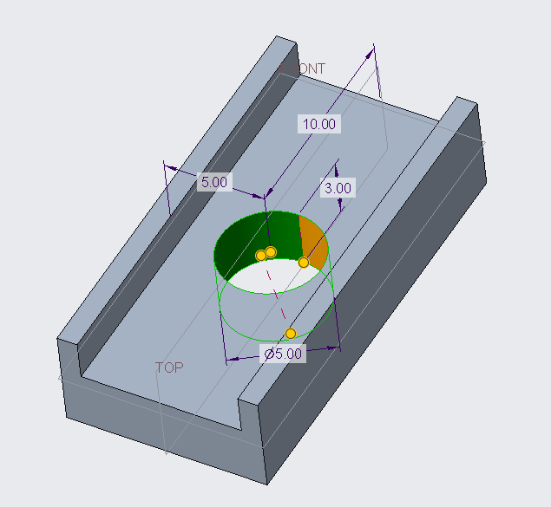

Рис. 4

Завершенная модель Блок. (Рис. 5 – итоговая модель)

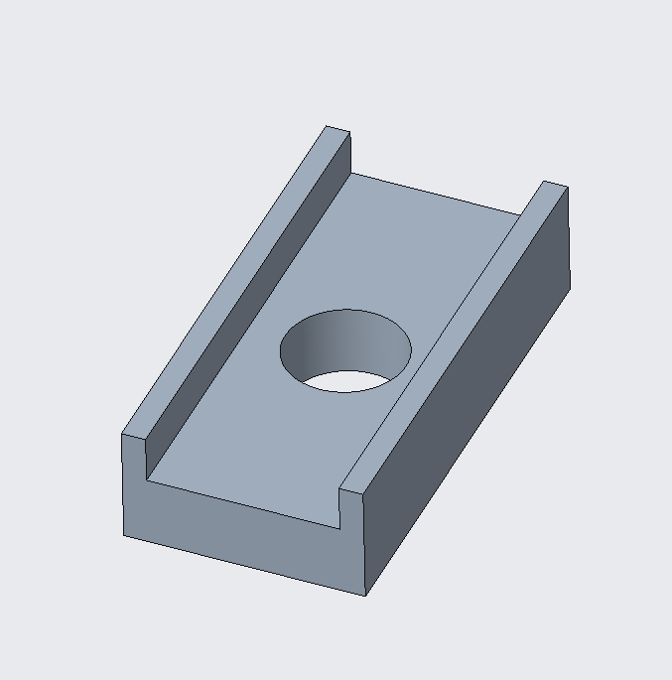

Рис. 5 – итоговая модель

### Модификация

Изменили размеры основного блока, выдавливания на этой детали и радиус отверстия.

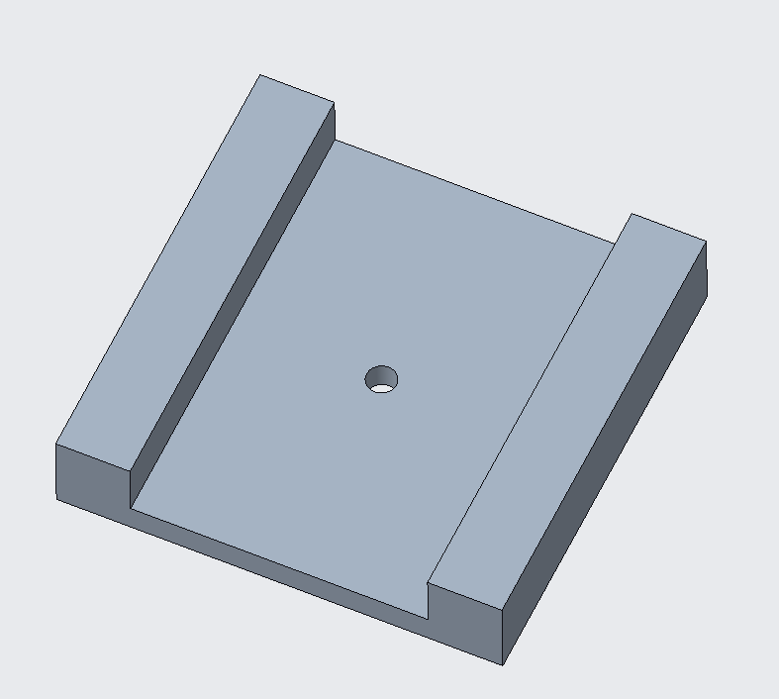

### Вывод

В ходе работы мы ознакомились с такими практическими аспектами Creo Parametric как вытягивание модели, вытягивание с удалением и создание отверстия.